**BÁO CÁO THỰC HÀNH**

**IT2140 – 143619 – THỰC HÀNH ĐIỆN TỬ CHO CNTT**

**TUẦN 9: BỘ CHUYỂN ĐỔI SỐ - TƯƠNG TỰ**

|  |  |
| --- | --- |
| Họ và tên | Nguyễn Quỳnh Anh |
| Mã số sinh viên | 20225785 |
| Nhóm | 10 |

**Bài 1**. Xây dựng và phân tích cách hoạt động của mạch DAC 3-bit dùng điện trở có trọng số nhị phân theo sơ đồ ở Hình 1.

Hình 1. Sơ đồ lắp mạch DAC 3-bit dùng điện trở trọng số nhị phân.

• Lắp mạch theo sơ đồ và thiết lập các thông số của mạch theo như trên sơ đồ.

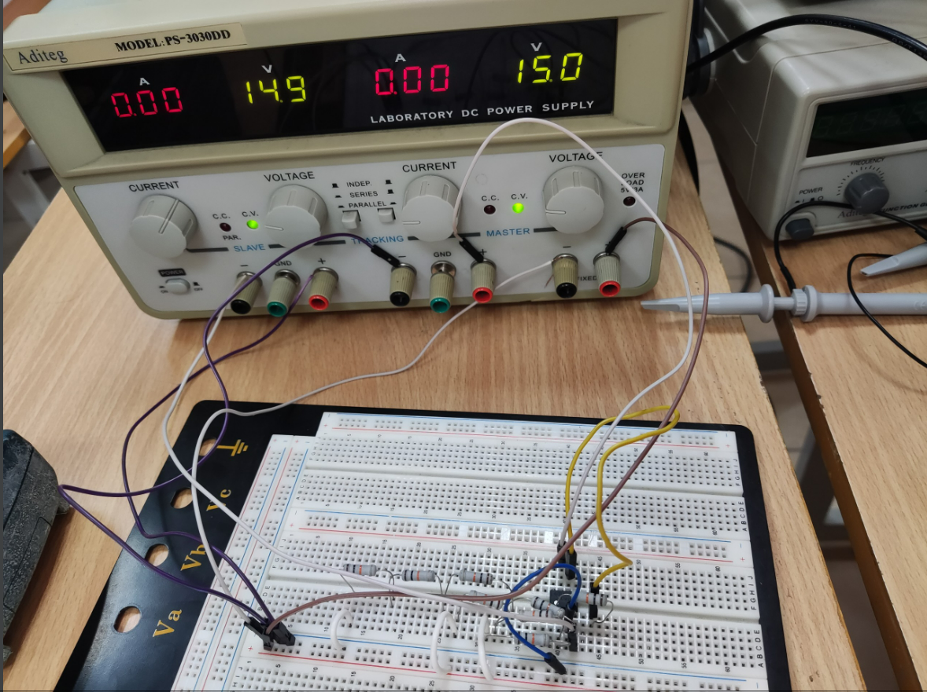

**\* Phân tích cách hoạt động của mạch:**

Ở mỗi đầu vào có một công tắc kết nối giữa một điện trở (R1, R2 hoặc R3) và điện áp tham chiếu cố định Vref  (tương ứng với VDC). Khi công tắc đóng (điện trở kết nối với điện áp Vref) sẽ tương ứng với mức logic 1, khi công tắc mở (điện trở nối đất) sẽ tương ứng với mức logic 0. Op-amp đóng vai trò như bộ chuyển đổi dòng điện vào (I) sang điện áp ra (VO).

Mạch này có thể coi như bộ khuếch đại cộng đảo có trọng số nhị phân tương ứng 3 điện trở R1, R2, R3 và điện trở tham chiếu R4 thoả mãn R3=2*R2=4*R1=4*R4=4R (đặt R=R1=10kΩ).

Theo lý thuyết, điện áp đầu ra VO được tính bởi:

Khi công tắc **đóng** thì điện áp cấp cho từng điện trở có giá trị bằng Vref =5V

Khi công tắc **mở** thì điện áp cấp cho từng điện trở có giá trị bằng 0V.

* Mạch DAC 3-bit sẽ có 8 trạng thái khác nhau như trong bảng sau:

|  |  |  |  |  |
| --- | --- | --- | --- | --- |
|  | **S1 S2 S3** | **Vthực tế (V)** | **VLT (V)** | **ΔV** |
| 0 | 0 0 0 | -0.004 | 0 | 0.004 |
| 1 | 0 0 1 | -1.229 | -1.25 | 0.021 |
| 2 | 0 1 0 | -2.463 | -2.5 | 0.037 |
| 3 | 0 1 1 | -3.66 | -3.75 | 0.09 |
| 4 | 1 0 0 | -4.91 | -5 | 0.09 |
| 5 | 1 0 1 | -6.15 | -6.25 | 0.10 |
| 6 | 1 1 0 | -7.37 | -7.5 | 0.13 |
| 7 | 1 1 1 | -8.59 | -8.75 | 0.16 |

**Nhận xét:** Kết quả thu được rất gần với lý thuyết, có sai số nhỏ gây ra bởi sai số của linh kiện, dụng cụ đo, sai số khi đo,…

**Bài 2**. Xây dựng và phân tích cách hoạt động của mạch DAC 4-bit dùng mạng điện trở R2R theo sơ đồ ở Hình 2

Hình 2. Sơ đồ lắp mạch DAC 4-bit dùng mạng điện trở R-2R.

• Lắp mạch theo sơ đồ và thiết lập các thông số của mạch theo như trên sơ đồ.

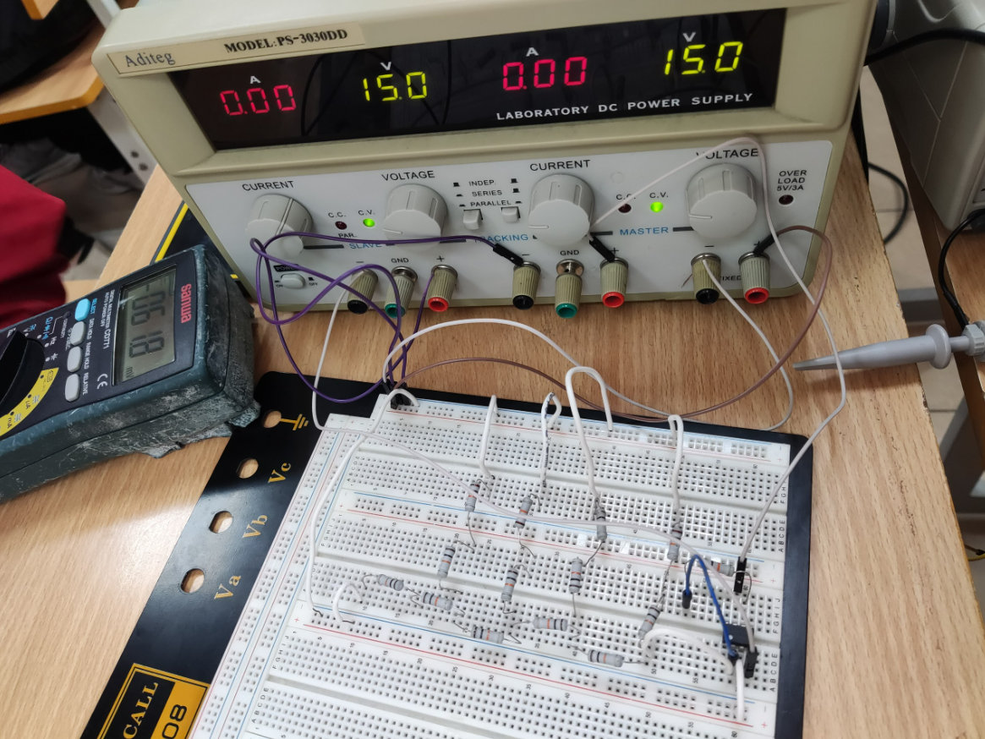

**\*Phân tích cách hoạt động của mạch:**

Nguyên lý hoạt động của bộ DAC này tương tự với bộ DAC dùng điện trở trọng số nhị phân. Mỗi đầu vào điều khiển một công tắc để kết nối giữa một điện trở (điện trở R1, R2, R3, R4) và điện áp tham chiếu cố định Vref =5V. Mức logic 1 tương ứng với công tắc đóng và mức logic 0 tương ứng với công tắc mở. Op-amp cũng đóng vai trò như bộ chuyển đổi dòng điện vào (I) sang điện áp ra (VO).

Đây là mạch DAC 4-bit dùng mạng điện trở R-2R tương ứng với mạng 4 điện trở R1, R2, R3, R4 và 3 điện trở R5, R6, R7 và điện trở tham chiếu R9 với giá trị: R1 = R2 = R3 = R4 = 2R5 = 2R6 = 2R7 = 2R9 = 2R (đặt R = R5 = R6 = R7)

Giá trị điện áp đầu ra VO theo lý thuyết là:

Khi công tắc **đóng** thì điện áp cấp cho từng điện trở có giá trị bằng Vref =5V

Khi công tắc **mở** thì điện áp cấp cho từng điện trở có giá trị bằng 0V.

* Mạch DAC 4-bit sẽ có 16 trạng thái khác nhau như trong bảng sau:

|  |  |  |  |  |
| --- | --- | --- | --- | --- |
|  | **S1 S2 S3 S4** | **Vthực tế (V)** | **VLT (V)** | **ΔV** |
| 0 | 0 0 0 0 | -0.001 | 0 | 0.001 |
| 1 | 0 0 0 1 | -0.309 | -0.3125 | 0.0016 |
| 2 | 0 0 1 0 | -0.612 | -0.625 | 0.013 |
| 3 | 0 0 1 1 | -0.919 | -0.9375 | 0.0185 |
| 4 | 0 1 0 0 | -1.226 | -1.25 | 0.024 |
| 5 | 0 1 0 1 | -1.535 | -1.5625 | 0.0265 |
| 6 | 0 1 1 0 | -1.838 | -1.875 | 0.037 |
| 7 | 0 1 1 1 | -2.146 | -2.1875 | 0.029 |
| 8 | 1 0 0 0 | -2.456 | -2.5 | 0.044 |
| 9 | 1 0 0 1 | -2.763 | -2.8125 | 0.0495 |
| 10 | 1 0 1 0 | -3.068 | -3.125 | 0.060 |
| 11 | 1 0 1 1 | -3.376 | -3.4375 | 0.099 |
| 12 | 1 1 0 0 | -3.681 | -3.75 | 0.069 |
| 13 | 1 1 0 1 | -3.96 | -4.0625 | 0.1025 |
| 14 | 1 1 1 0 | -4.26 | -4.375 | 0.115 |
| 15 | 1 1 1 1 | -4.57 | -4.6875 | 0.1175 |

**Nhận xét:** Kết quả thu được rất gần với lý thuyết, có sai số nhỏ gây ra bởi sai số của linh kiện, dụng cụ đo, sai số khi đo,…